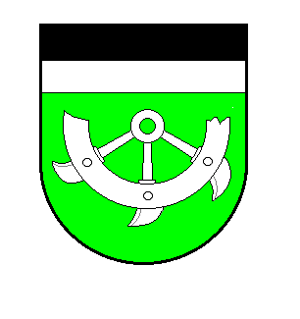
Obec Nový Poddvorov
PSČ 696 16 Nový Poddvorov 25

Nový Poddvorov 9.8.2021

Oznámení:

Starosta obce Nový Poddvorov podle § 14c odst.1 písm. c) Zákona o volbě Do POSLANECKÉ SNĚMOVNY PARLAMENTU ČESKÉ REPUBLIKY, konané ve dnech
8. a 9. října 2021, stanovuje minimální počet členů okrskové volební komise pro volbu v Novém Poddvorově na pět členů.

V Novém Poddvorově 9.8.2021 Zdeněk Brhel, starosta obce.

starosta@novypoddvorov.cz Tel: 724 162 259

